YPF GAS

GAS ENVASADO

recomendaciones para una energía segura
• Controlá que el envase no se encuentre vencido.
• No ubiques la garrafa en interiores ni en sótanos.
• Antes de conectar la garrafa:
1. Cerrá todas las llaves de paso de los artefactos conectados.
2. Verificá el estado de la manguera, las abrazaderas y el regulador.
3. Comprobá que no haya pérdidas con una mezcla de agua jabonosa.
4. Lee siempre el rótulo de recomendaciones de uso que trae el envase.

PRODUCTOS DESTACADOS
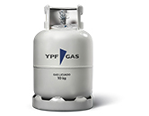GARRAFAS
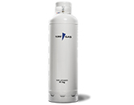CILINDROS
¿Por qué llevar a tu casa garrafas y cilindros YPF GAS?

Calidad
Nuestros productos están desarrollados con tecnología y procesos que aseguran el cumplimiento de los más altos estándares de calidad y respeto por el medio ambiente.

Seguridad
En YPF GAS estamos comprometidos con la seguridad, por ello todas las actividades que desarrollamos se realizan cumpliendo la normativa vigente y las disposiciones de la Secretaría de Energía de la Nación.

Confianza
Cuando llevas a tu casa garrafas de YPF GAS, contás con el respaldo de una empresa líder, con años de trayectoria en el mercado, comprometida con ofrecer productos y servicios de excelencia.

Peso exacto
Nuestro proceso productivo cuenta con un riguroso control que garantiza que las garrafas sean llenadas con la cantidad de producto correspondiente a cada presentación, asegurando al cliente el peso exacto indicado en el envase.

Durabilidad
Las garrafas de YPF GAS se comercializan con precintos de seguridad que permiten que nuestro producto llegue sin alteraciones a los usuarios, otorgando la máxima durabilidad.

GARRAFAS

GARRAFAS
Garrafas de 10, 12 y 15 kg.
Nuestras garrafas de butano son la mejor opción para cocinar y calefaccionar tu hogar ya que están desarrolladas con tecnología y procesos que aseguran el cumplimiento de la normativa vigente y los más altos estándares de calidad, seguridad y respeto por el medio ambiente.
Las garrafas de YPF GAS se comercializan con precintos de seguridad que garantizan el peso exacto, permiten que nuestro producto llegue sin alteraciones a los usuarios, otorgando la máxima durabilidad.

Características del producto:
Las garrafas contienen gas butano que tiene un poder calorífico de 12.300 kcal/kg y gasifica con temperaturas mayores a 0°C. Si la temperatura ambiente está por debajo de este valor, la presión del producto dentro del envase es baja y no puede salir por la válvula, por ello para zonas muy frías, el propano, disponible en cilindros de 30 y 45 kg, resulta la mejor solución.
CILINDROS

CILINDROS
Cilindros de 30 y 45 kg.
Los cilindros de propano de YPF GAS representan la mejor solución para calefaccionar y cocinar en zonas muy frías y cuando se quiere obtener una mayor autonomía.
Desarrollados con tecnología y procesos que aseguran el cumplimiento de la normativa vigente y los más altos estándares de calidad, seguridad y respeto por el medio ambiente, nuestros cilindros garantizan el máximo rendimiento.
Los precintos de seguridad acreditan el peso exacto del envase y permiten que nuestros productos lleguen sin alteraciones a los usuarios, otorgando una durabilidad superior.
A través de nuestra red de Distribuidores Oficiales ofrecemos una amplia cobertura a nivel país.

Recomendaciones para una energía segura
Características del producto:
El contenido de este tipo de envases es gas propano, que tiene un poder calorífico de 11.900 kcal/kg y tiene la ventaja de gasificar con una temperatura de hasta 42°C bajo cero, siendo especialmente apto para zonas muy frías.

YPF GAS

GAS A GRANEL
Desde YPF GAS le damos a tu industria una solución energética integral y eficiente garantizando:
Energía limpia, confiable y segura.
Una combustión amigable con el medio ambiente.
Suministro continuo, con plantas estratégicamente ubicadas en todo el país.
El GLP es utilizado para el comercio dada su autonomía, eficiencia y seguridad en las instalaciones, que le brindan una solución a medida para el desarrollo de su negocio.
YPF GAS brinda la mejor solución, garantizando un suministro continuo y acorde a las necesidades de cada cliente.
Nuestros principales beneficios:- La combustión del GLP es la más amigable y confortable con el medio ambiente.
- El GLP se adapta a cualquier energía renovable.
- Sistema de almacenamiento seguro (no permite maniobra alguna con el stock en tanque), lo que evita pérdidas, desvíos y adulteraciones del combustible.
- Gran poder calorífico, superior a otros tipos de Combustibles, lo cual acelera la producción (alimentos) y temperatura ambiente.
- Estabilidad del combustible en bajas temperaturas.
- No genera corrosión, prolongando la vida útil de artefactos y maquinarias.
- Las instalaciones de YPF GAS cumplen con la normativa vigente a nivel nacional e internacional siendo certificadas por la Secretaría de Energía Nacional.
- YPF GAS cumple con todos los estándares tanto de seguridad como de transporte personal requerido por la industria.
- El servicio técnico de emergencia disponible durante todo el año y diferentes canales de comunicación WhatsApp, SAC, etc.
- Plantas de abastecimientos estratégicamente instaladas.
- Flota de abastecimiento desarrollada para cada segmento.

SECADO
YPF GAS es la única empresa del mercado que abarca desde la etapa de producción fraccionamiento y distribución de GLP, asegurando con ello una disponibilidad permanente de producto, con capacidad y cobertura en todo el país.
Desde el año ’94, viene desarrollando y transformando instalaciones para el segmento, incorporando mejoras continuas e innovación.
Nuestra amplia variedad de soluciones energéticas es la mejor alternativa del mercado en cuanto a calidad, seguridad y servicios, brindando la mejor solución, garantizando un suministro continuo y acorde a las necesidades de cada cliente.
Nuestros principales beneficios:- La combustión del GLP es la más amigable y confortable con el medio ambiente.
- El GLP se adapta a cualquier energía renovable.
- Sistema de almacenamiento seguro (no permite maniobra alguna con el stock en tanque), lo que evita pérdidas, desvíos y adulteraciones del combustible.
- No hay derrames, ni formación de carbón o carbonilla, favoreciendo la limpieza en la secadora y minimizando el riesgo de incendio debido a la ausencia de chispas y hollín.
- Al no haber deposición de carbonilla ni formación de derivados de benceno, la calidad del grano se mantiene intacta.
- Gracias a una energía limpia, lleva a un menor mantenimiento de la secadora.
- Innovación y tecnología en la construcción de las instalaciones, lo que garantiza continuidad y eficiencia en la capacidad de secado.
- La ausencia de corrosión en las paredes de la secadora, reduce las tareas de limpieza y mantenimiento, brindando una mayor vida útil. Al ser un combustible gaseoso la frecuencia del cambio en los filtros es menor, no se tapan las cañerías y no existen bombas que mantener.
- Seguridad en disposición y abastecimiento, simplificando la gestión de compras al tener su provisión de energía.
- Control de descarga a través de medidores másicos de última generación.
- Menor consumo al ofrecer una calidad de GLP única en el mercado, menor tiempo de puesta en régimen, optimización del tiempo de secado y mejora en la calidad del grano, lo que facilita el acceso a mercados externos.
- El secado de granos con GLP cumple con las normativas vigentes para la exportación de granos.
- Las instalaciones de YPF GAS cumplen con la normativa vigente a nivel nacional e internacional siendo certificadas por la Secretaría de Energía Nacional.
- YPF GAS cumple con todos los estándares tanto de seguridad como de transporte personal requerido por la industria.
- Jornadas de capacitación periódicas por parte de los equipos técnicos y comerciales.
- El servicio técnico de emergencia disponible durante todo el año y diferentes canales de comunicación WhatsApp, SAC, etc.
- Plantas de abastecimientos estratégicamente instaladas.
- Flota de abastecimiento desarrollada para el segmento (tipo de camión, capacidad de tanque, experiencia, etc).

AVICOLA
YPF GAS es la única empresa del mercado que abarca desde la etapa de producción fraccionamiento y distribución de GLP, asegurando con ello una disponibilidad permanente de producto, con capacidad y cobertura en todo el país.
Nuestra amplia variedad de soluciones energéticas es la mejor alternativa del mercado en cuanto a calidad, seguridad y servicios, brindando la mejor solución, garantizando un suministro continuo y acorde a las necesidades de cada cliente.
Nuestros principales beneficios:- La combustión del GLP es la más amigable y confortable con el medio ambiente.
- El GLP se adapta a cualquier energía renovable.
- Sistema de almacenamiento seguro (no permite maniobra alguna con el stock en tanque), lo que evita pérdidas, desvíos y adulteraciones del combustible.
- El GLP puede utilizarse con cualquier sistema de calefacción.
- Asesoramiento en el diseño de instalaciones combinadas.
- La combustión del GLP es completa, no contaminante, otorgando a las aves un ambiente confortable y limpio.
- La uniformidad en el poder calorífico del GLP resultante de la calidad del producto brindado por YPF Gas es tal que los quemadores no precisan ajuste alguno tras el suministro de combustible funcionando en cualquier situación climática.
- Funcionamiento autónomo del sistema de GLP Granel por la implementación de telemedidores.
- Las instalaciones de YPF GAS cumplen con la normativa vigente a nivel nacional e internacional siendo certificadas por la Secretaría de Energía Nacional.
- YPF GAS cumple con todos los estándares tanto de seguridad como de transporte personal requerido por la industria.
- Jornadas de capacitación periódicas por parte de los equipos técnicos y comerciales
- El servicio técnico de emergencia disponible durante todo el año y diferentes canales de comunicación WhatsApp, SAC, etc.
- Plantas de abastecimientos estratégicamente instaladas.
- Flota de abastecimiento desarrollada para el segmento (tipo de camión, capacidad de tanque, experiencia, etc).

INDUSTRIAS
El GLP puede ser utilizado como combustible, como reemplazo o complemento de combustible para generar calor a través de sistemas convectivos o de radiación en hornos de túnel continuo y batch, y en calderas para generación de vapor y agua caliente, permitiendo una alta automatización a través de encendidos electrónicos controlados con termostatos.
Sus aplicaciones también incluyen secadores, termo fijadoras, sistemas de calentamiento líquido a nivel industrial, tratamiento superficial de metales, oxicorte y escarpado, tratamientos térmicos para la mejora de propiedades mecánicas de los metales, recocido, temple, cementación, entre otras.
Calderas- Las calderas son los sistemas más eficientes y seguros en la generación de vapor para usos industriales
- Debido a su óptima combustión, aumenta la vida útil de su cañería interna y el hogar de la calera, generando menor cantidad de incrustaciones
- El manejo de estos equipos con GLP tiene grandes ventajas operativas con respecto a la utilización de otro tipos de combustibles (solo es manipulado por YPF GAS)
Generadores- Los grupos electrógenos de variadas potencias que funcionan a GLP son especialmente útiles para operar en zonas donde la provisión de electricidad es crítica, ya sea por distancias, topografía o inviabilidad económica
- Las ventajas de usar GLP para la generación de energía son: Rápida puesta en marcha y Sistema automático de protección
- Disponibilidad de GLP, manteniendo sus propiedades, garantizando su uso continuo acorde a las necesidades de cada cliente
- El GLP tiene grande ventajas operativas con respecto a la utilización de otro tipos de combustibles (solo es manipulado por YPFG)
Autoelevadores- El bajo nivel de emisiones que produce la combustión del GLP permite que sea utilizado tanto en el exterior, en playones descubiertos de maniobras y estibajes, como en el interior de depósitos con mínimas condiciones de ventilación y en recintos cerrados con mercaderías perecederas y materiales orgánicos o inorgánicos
- Comparado con otros combustibles, la combustión completa del GLP da como resultado gases mucho más limpios y sin olor. Las emisiones de monóxido de carbono y de hidrocarburos no quemados se reducen hasta en un 67 y un 60% respectivamente (No contiene plomo, azufre ni benzopireno). Lo que los hace aptos para la industria alimenticia
- Por intermedio del vaporizador, el GLP se suministra al motor del autoelevador en estado gaseoso, formando una mezcla perfectamente homogénea. De esta forma, se iguala la llegada del combustible a los cilindros, lográndose un mejor funcionamiento del motor, sin tirones para la transmisión y con una marcha más suave y silenciosa en ralentí
- A través de una microplanta de llenado instalada por YPF GAS en el predio del cliente, que permite abastecer de forma rápida y segura, tanto a tanques fijos ubicados en cada autoelevador, como a garrafas intercambiables ME, logrando una mayor autonomía operativa
- El sistema de microplanta permite recargar las garrafas / tanques fijos en el momento que lo define el usuario sin merma ni pérdida de producto
- La posibilidad de instalar un tanque fijo en un autoelevador duplica la autonomía de funcionamiento
- Capacitación continua a operadores de autolevadores in situ por parte de nuestro equipo técnico de YPF GAS

DOMÉSTICO
El gas a granel está pensado para satisfacer la necesidad del hogar, brindando una solución energética integral y eficiente que contribuye a mejorar la calidad de vida.
YPF GAS ofrece un servicio seguro de suministro de GLP a usuarios residenciales, casa quinta, clubes de campo, barrios privados, viviendas para uso temporal/vacacional y conjuntos habitacionales, ubicados tanto en zonas urbanas como rurales.
ENERGIA PARA MULTIPLES USOS:
Agua caliente sanitariaEl GLP es utilizado en calefones, termos y calderas, principalmente cuando se trata de abastecer a múltiples usuarios.
CalefacciónDiferentes artefactos utilizan GLP para calefaccionar una vivienda: estufas, calefactores, calderas de calefacción, entre otros.
Cocción de alimentosEl GLP se utiliza en hornos, cocina, entre otros, sin producir olores, sabores ni contaminar los productos / comida.
Generación eléctricaExisten grupos electrógenos de variadas potencias que funcionan a GLP, especialmente diseñados para suministrar energía eléctrica para el uso cotidiano.
Calefacción de piscinasPara disfrutar todo el año de su piscina sin restricciones, existen calefactores específicos y calderas de alto rendimiento que permiten templar el agua de piscinas.
Otros usosDada su versatilidad, el GLP también se utiliza en múltiples y variadas aplicaciones, como: secadoras de ropa, refrigeradores, chimeneas, parrillas, entre otras.

COMERCIO
El gas a granel está pensado para satisfacer la necesidad del comercio, brindando una solución energética integral y eficiente que contribuye a mejorar la calidad de vida.
ENERGIA PARA MULTIPLES USOS
Agua caliente sanitariaEl GLP es utilizado en calefones, termos, calderas, así como también en centrales térmicas, principalmente cuando se trata de abastecer a múltiples usuarios.
CalefacciónDiferentes artefactos utilizan GLP para calefaccionar: Estufas, calefactores, calderas con radiadores y sistemas centralizados conocidos como centrales térmicas.
Cocción de alimentosPor su elevada confiabilidad, el gas licuado se utiliza en hornos convectores y de cámara, para la producción de pan, pastelería y todo tipo de alimentos de manera fácil, sin producir olores, sabores ni contaminar los productos. Los avances de la tecnología en el desarrollo de quemadores y controladores térmicos permiten automatizar los procesos, brindando uniformidad de temperatura con un máximo de precisión.
Generación eléctricaExisten grupos electrógenos de variadas potencias que funcionan a GLP, especialmente diseñados para suministrar energía eléctrica para el uso cotidiano en el comercio, así como también en procesos productivos.
Calefacción de piscinasALEFACCION DE PISCINASPara disfrutar todo el año de su piscina sin restricciones, existen calefactores específicos y calderas de alto rendimiento que permiten templar el agua de piscinas en hoteles, complejos, club, etc.
Otros usosDada su versatilidad, el GLP también se utiliza en múltiples y variadas aplicaciones, como: lavadero industrial, refrigeradores, chimeneas, parrillas, entre otras.

MINERIA
Proceso de producción:- Separación y fundición (Crisoles)
- Asesoramiento y experiencia en el diseño de instalaciones combinadas para la industria
- Puede ser utilizado con cualquier sistema de quemadores de gas
- La uniformidad en el poder calorífico del GLP es tal que los quemadores no precisan ajuste alguno tras el suministro de combustible funcionando en cualquier situación climática
Abastecimiento para laboratorios- Asesoramiento y experiencia en el diseño de instalaciones necesarias
- Puede ser utilizado con cualquier sistema de quemadores de gas
- La uniformidad en el poder calorífico del GLP es tal que los quemadores no precisan ajuste alguno tras el suministro de combustible funcionando en cualquier situación climática
Complementos (cocina, lavandería y calefacción)- El GLP puede utilizarse con cualquier sistema de calefacción
- Asesoramiento y experiencia en el diseño de instalaciones necesarias
- Puede ser utilizado con cualquier sistema de quemadores de gas
- La uniformidad en el poder calorífico del GLP es tal que los quemadores no precisan ajuste alguno tras el suministro de combustible funcionando en cualquier situación climática
Grupo electrógeno- Los motores a GLP permiten un control exacto del combustible utilizado
- Energía más limpia y eficiente
- Sistema de almacenamiento seguro (Inviolable, no se puede sacar nada del tanque), LO que evita pérdidas, desvíos y adulteraciones del combustible
- Suministro al pie del motor, adecuando la instalación según necesidad del cliente
- El GLP no genera corrosión, reduce el mantenimiento y prolonga la vida útil del motor

AGRO
Fuerza motriz- Riego y generación eléctrica
- Los motores a GLP permiten un control exacto del combustible utilizado
- Energía más limpia y eficiente
- Suministro al pie del motor (no es necesario que el cliente efectúe la distribución interna)
- El GLP no genera corrosión, reduce el mantenimiento y prolonga la vida útil del motor
Tambos (calderas y termotanques)- La instalación de GLP permite un control exacto del combustible utilizado
- Mayor comodidad en el abastecimiento
- Sistema de almacenamiento seguro* (Inviolable, no se puede sacar nada del tanque), que evita pérdidas, desvíos y adulteraciones del combustible - El GLP no genera corrosión, reduce el mantenimiento y prolonga la vida útil
- Mayor autonomía en comparación con combustibles alternativos
Criadores- El GLP puede utilizarse con cualquier sistema de calefacción
- Asesoramiento en el diseño de instalaciones combinadas
- La uniformidad en el poder calorífico del GLP resultante, es tal que los quemadores no precisan ajuste alguno tras el suministro de combustible funcionando en cualquier situación climática
Aplicaciones en cultivos (antiheladas)- La instalación de GLP permite un control exacto del combustible utilizado
- El GLP no genera corrosión, reduce el mantenimiento y prolonga la vida útil
- Genera una mayor autonomía en comparación con combustibles alternativos
- Mas económico en comparación a otro tipo de combustible
- Pequeña central meteorológica con Telemedicion, Tecnipack (se pueden encender las maquinas desde una APP)

RECIPIENTES PARA GAS LICUADO DE PETRÓLEO
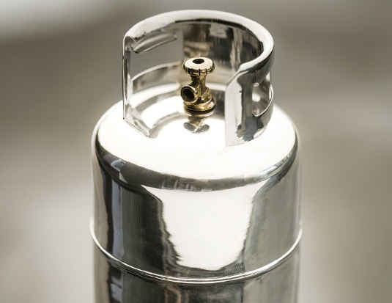
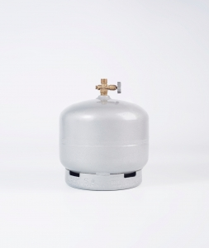

MICROGARRAFA DE 2 KG
ENVASES PARA GLP
Capacidad de agua 4,8 lts.
Altura total 260 mm
Diámetro 220 mm
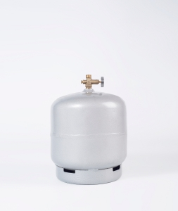

MICROGARRAFA DE 3 KG
ENVASES PARA GLP
sin Aro Protector
Capacidad de agua 7,2 lts.
Altura total 305 mm
Diámetro 220 mm
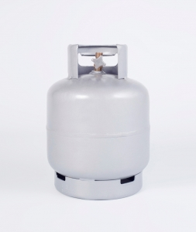

MICROGARRAFA DE 3 KG
ENVASES PARA GLP
con Aro Protector
Capacidad de agua 7,2 lts.
Altura total 315 mm
Diámetro 220 mm
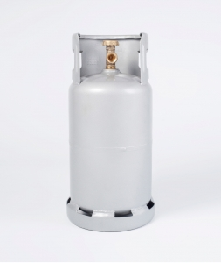

MICROGARRAFA DE 5 KG
ENVASES PARA GLP
Capacidad de agua 12 lts.
Altura total 490 mm
Diámetro 220 mm
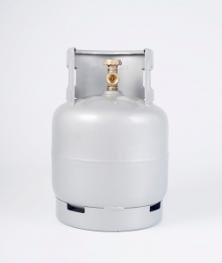

MICROGARRAFA DE 5 KG
ENVASES PARA GLP
Capacidad de agua 12 lts.
Altura total 400 mm
Diámetro 270 mm
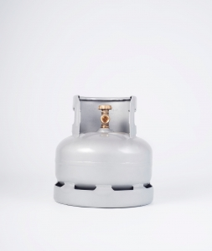

MICROGARRAFA DE 5 KG
ENVASES PARA GLP
Capacidad de agua 12 lts.
Altura total 335 mm
Diámetro 307 mm
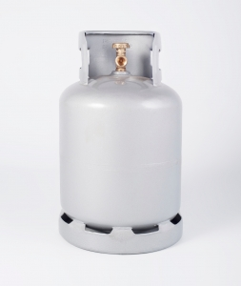

GARRAFAS DE 10 KG
ENVASES PARA GLP
con Aro Base 314 mm
Capacidad de agua 24 lts.
Altura total 515 mm
Diámetro 307 mm
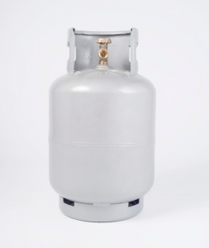

GARRAFAS DE 10 KG
ENVASES PARA GLP
con Aro Base 250 mm
Capacidad de agua 24 lts.
Altura total 515 mm
Diámetro 307 mm
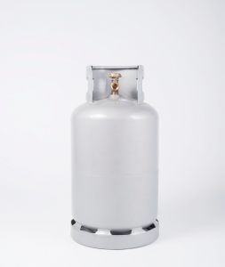

GARRAFA DE 12 KG
ENVASES PARA GLP
Capacidad de agua 28,8 lts.
Altura total 600 mm
Diámetro 307 mm
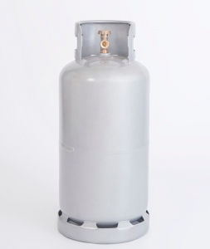

GARRAFAS DE 15 KG
ENVASES PARA GLP
Capacidad de agua 36 lts.
Altura total 715 mm
Diámetro 307 mm
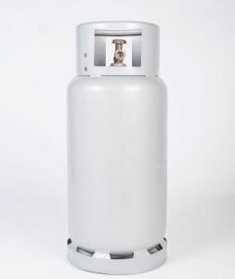

GARRAFA DE 15 KG
GARRAFAS PARA AUTOELEVADOR
con multiválvula
Capacidad de agua 36 lts.
Altura total 715 mm
Diámetro 307 mm
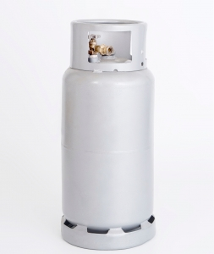

GARRAFA DE 15 KG
GARRAFAS PARA AUTOELEVADOR
con válvulas y accesorios
Capacidad de agua 36 lts.
Altura total 715 mm
Diámetro 307 mm
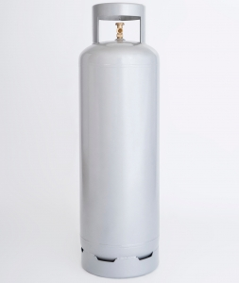

CILINDRO DE 45 KG
CILINDROS
en 3 piezas con Aro Protector
Capacidad de agua 108 lts.
Altura total 1270 mm
Diámetro 380 mm
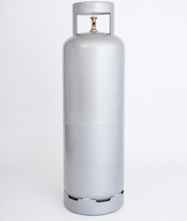

CILINDRO DE 45 KG
CILINDROS
en 2 piezas con Aro Protector
Capacidad de agua 108 lts.
Altura total 1280 mm
Diámetro 380 mm
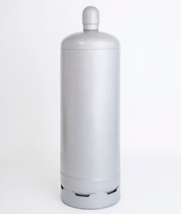

CILINDRO DE 45 KG
CILINDROS
en 3 piezas con Capuchón
Capacidad de agua 108 lts.
Altura total 1280 mm
Diámetro 380 mm
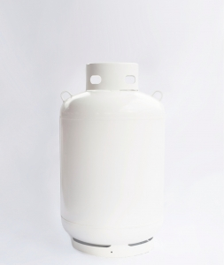

GARRAFÓN DE 190 KG
GARRAFON
Capacidad de agua 454 lts.
Altura total 1370 mm
Diámetro 762 mm
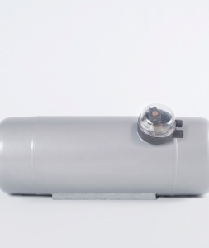

TANQUE G.L.P.A. CON BRIDA PORTA MULTIVÁLVULA
TANQUES
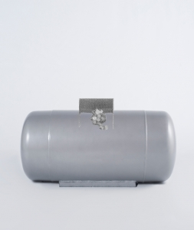

TANQUE G.L.P.A. CON BRIDA PORTA 4 VÁLVULAS

TANQUES – ESPECIFICACIONES TÉCNICAS
DIÁMETRO  Ø | VOLUMEN  V | LONGITUD  L | CAPACIDAD  GLPA | EQUIVALENTE  NAFTA
[mm] | [Lts.] | [mm] | [Lts.] | [Lts.]
220 | 32 | 850 | 25,5 | 20
220 | 35 | 960 | 28 | 22
220 | 37 | 980 | 29,5 | 23
220 | 46 | 1210 | 37 | 29
310 | 42 | 700 | 33,5 | 26
310 | 50 | 850 | 40 | 31
310 | 60 | 960 | 48 | 37,5
310 | 86 | 1300 | 69 | 54
380 | 66 | 720 | 53 | 41
380 | 80 | 865 | 64 | 50
380 | 90 | 960 | 72 | 56
380 | 112 | 1180 | 89,5 | 67
